***Resultados Callau***

A Callau le salieron significativos estas biomoléculas usando p-valor < 0.05 (sin filtrado por log2FC ni FDR):

* hsa-miR-4270. Dianas diferencialmente expresadas: **GFRA1**
* hsa-miR-1224-5p. Dianas diferencialmente expresadas: **COQ4, FMNL3, TSPAN5, PRSS16**
* hsa-miR-6891-5p. Dianas diferencialmente expresadas: **KRT38, RAB2B, JAK1, RNF220, COPG2, TEAD1, RAB30, SEC22B, PCSK6, RCAN1, RXRA, SLC39A10, ALDH1L2**
* hsa-miR-378c. Dianas diferencialmente expresadas: **KIAA1522, NCAPG, PTGES3, AGK**
* hsa-miR-1225-5p. Dianas diferencialmente expresadas: **FAM214A, FAM49B**

He hecho un análisis preliminar en TAC y he visto que genes que le salen a ella significativos (por poner un ejemplo: klawboby y LANCL2 con p-valores 4,69*10-5 y 3,18*10-5, respectivamente) y a mi no (p-valores 0.0503 y 0,1, respectivamente). Las diferencias de los p-valores son de varios órdenes de magnitud. ver fotos 1 y 2.

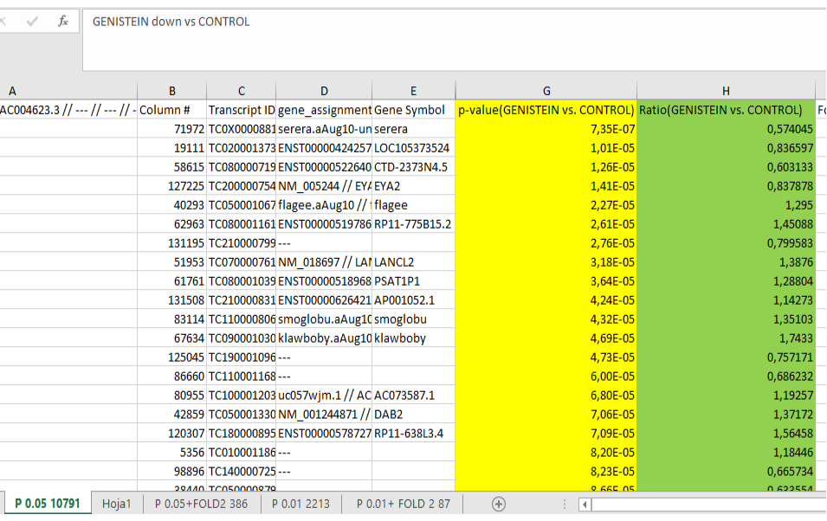Foto 1. Resultados Callau

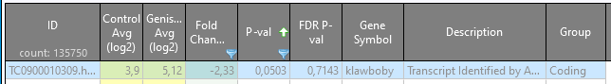

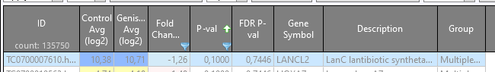

Foto 2. Resultados preliminares Adam

***Resultados Adam y comparación Adam-Callau***

Vamos a comparar con un diagrama de Venn el solape entre mis dianas y las de Callau: